运筹学复习

1. **线性规划问题和对偶问题**

标准型为max

**独立**的**等式**个数=变量数，有唯一解

**基解和可行解**是交的关系

**可行域是凸集** 任意两个可行解直线上的点还是可行解

**最优解在顶点 p32 基可行解X刚好对应于可行域上的某个顶点**

迭代前一定要判断无界的情况，这个可能会出现在判断题

可行域无界不一定无最优解，比如求最小的时候，解为(0,0)

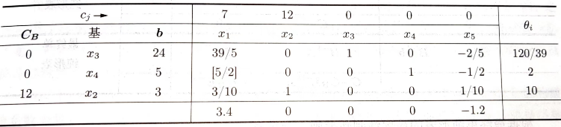

|  |
| --- |
| 无界：某个正检验系数，其对应的列向量所有元素都非正 |
| 由于最终表中不含有非零的人工变量，**非基变量的检验数**（均负，唯一解；均非负且有0，无穷多解）， 最优解（所有变量，包括人工和松弛）为, 最优值为 |
| **当前退化**，基变量有0  当可以优化（还没退化，不是无界，检验数至少有一个大于0）且最小的θ值有两个或两个以上相等时，下一步将会**出现退化** |

1. 当迭代无法继续进行时，要观察并说明最终表中是否含有非零的人工产量。
2. 要判断**最优解是唯一最优还是无穷多最优**并说明理由。
3. 要给出最优解和最优值，**最优解**和**最优值**分别用X※和Z※表示。（X都要转置，Y不需要转置）
4. 只有确定该问题为非无界解时才可以进行下一步迭代。

大M法： 人工变量 

两阶段法： 第一阶段 可以找到一组不含人工变量的基解，然后正常做就行



弱对偶性 

互补松弛性 当为最优解时，一定有并且

对偶单纯形法

初始检验数均小于等于0，并且出现单位阵

入（这里说的是max的情况）：原单纯形正最大， 对偶单纯形负最多

出（无论是max还是min）：正最小（为边缘行列的值）

**看作业题2.8**

1. **运输问题**（先注意是不是产销平衡）

当用伏格尔法求解时，要依次给出如下几张表格：

1. 第一张表是运价表，并追加了若干行和若干列，用于填写**行差额和列差额**的多次计算结果。（差同的时候，挑值最小的）
2. 第二张表是初始可行解（或初始近似最优解）表，该表中要有各产地和销地的供应量和需求量。表1中每确定一个基变量（每次**差额最大**的数所对应的行或列中未划去的**最小的数**所在的位置，如果最大差额有两个以上，则选择对应的行或列中未划去的最小数字中的最小数所在的位置作为最为本次确定的基变量），便在表2中填写一个数字，并在表1中划去一行或一列且标注序号。如果遇到需要**同时划去一行和一列的情况**时，需要在表2中**补零**(补在十字上运价最低的点)
3. 第3张表格是**最优性检验表**。用位势法检验时，基变量的检验数不需要标注。如果表2的方案最优，则计算结束，如果检验结果为非最优，则需要调整方案。
4. 第4张表格是调整方案表。调整方案时，在表2中绘制**闭回路**，标注调整量（调整值为闭回路中调整量为负数的转折点中的运输量的最小值）。将调整后的运输方案填在表4中。
5. 第5张表格是最优性检验表。对调整后的方案再次进行最优性检验，直到达到最优。
6. 结论。达到最优时，要说明最优的理由——所有的非基变量检验数均为非负——以及是否为唯一最优及其理由。

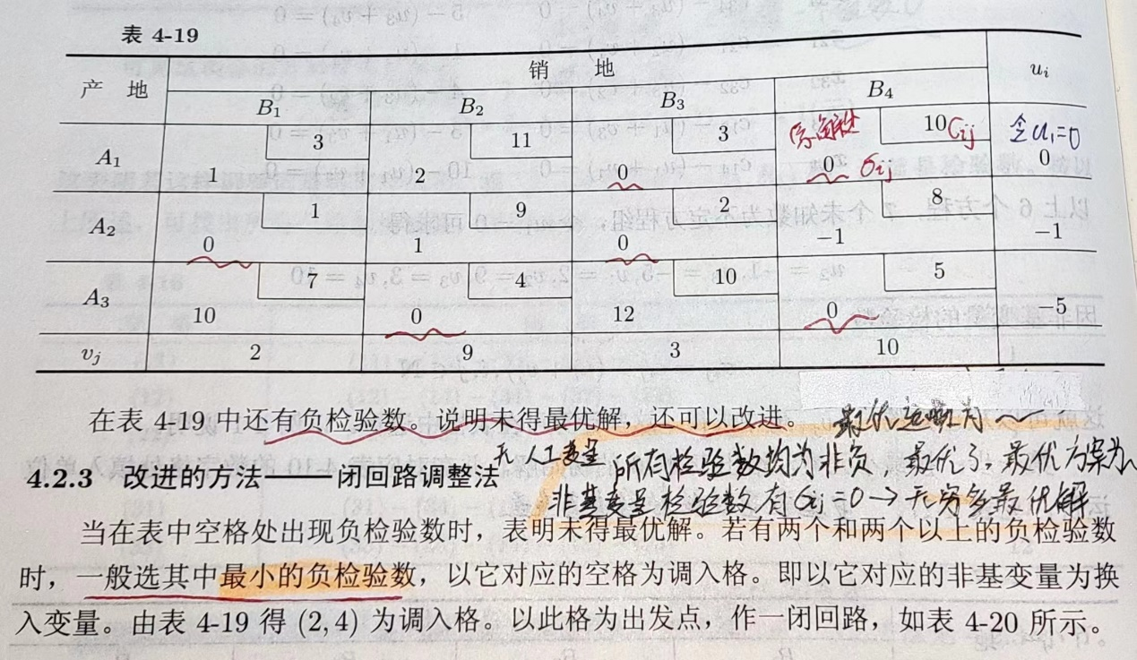

1. **目标规划问题（只能求min）**



1. 仔细审题，甄别**绝对约束（硬约束）**还是**目标约束（软约束）**，通常“严格限制”“绝对不允许”“不能”“必须”等表达方式的对应的为绝对约束；“尽可能”“希望”“不希望”等表达方式对应的是目标约束。希望超过，就是不低于，不低于的意思是可以低于，但是低的越小越好。（注意非负条件，i的范围）
2. 不能忘记包括偏差变量在内的非负条件。
3. 非负条件中若有ij等符号，要注明其取值范围。
4. 每个变量对应的多个检验行整体表达一个检验数。
5. 达到最优时，要说明判断为最优的理由，并说明是否为唯一最优。

吻合（要不大不小）

1. **整数规划问题**

**4.1分支定界法**

（1）每一步都要标注上界和下界，并**说明理由**。

（2）每一次排除某个分支时，都要**给出理由**。

（3）给出结论。

**4.2 割平面法**

（1）原问题方程右边为非整数时，先化成**整数**，再追加**松弛变量**，以确保松弛变量均为整数。

（2）获得新的约束条件后，配成等式并形成单位矩阵后再追加到最终表中。

分为整数和非真正分数之和

（3）基变量均为正整数时，且检验数均满足最优条件时，方达到最优。

（4）给出完整的结论，**并判断最优解的唯一性**。

**4.3隐枚举法**

从0000开始

**注意一下P164,约束方程的写法**

（1）将目标函数作为第一过滤条件会更快捷。

（2）对于任意一个解，只要有一个过滤条件不满足，就停止该解的计算。

**4.4指派问题（匈牙利法）**

1. 矩阵变换时，建议标注各**行各列减去的数值**，各行各列均有零时进行试指派。（行先全部减完，再减列）
2. 试指派时每次确定一个独立的零元素，画圈标注，同时划去对应的行和列，并标注序号，划去对应行和列中的其他零。（行先全部加圈，再列全部加圈）
3. **如果试指派不成功，则再次抄写该矩阵**，并再次标注零的位置和划去零的位置，用匈牙利法进行调整。
4. 调整过程中，建议标注某行或某列**减去的数值和增加的数值**，得到调整后的矩阵后，再次进行试指派，直到找到最优解。
5. 达到最优时给出结论和理由（独立的零元素等于矩阵的行数和列数），给出最优方案（用单位矩阵表示）。
6. **图与网络优化**

**悬挂点**：次=1， 悬挂点的关联边成为悬挂边，**孤立点**：次=0

无向图： 初等链：每个节点都不同， 初等圈：除起点终点外所有点不同

有向图： 初等路：初等链中的每条边都顺箭头

完全二部图： 顶点集合X和Y中的每一个点都和对面点项链

支撑子图：顶点同，边少了

树：边数=顶点数-1

5.1最短路问题

（1）从起点开始依次标注T标号和P标号。

（2）标注P标号后，马上标注λ。

（3）新的T标号数值比之前的T标号数值小时，划去之前的数值，更新为新的数值；如果新的T标号数值比之前的T标号数值更大时，则不需要添加新的数值。

（4）**终点标注了P标号后**，根据λ的标注，找到从起点到终点的最短路。

（5）给出结论：“该问题的**最短路径**为。。。，**最短路长**为。。。”。

5.2最大流问题

1. **抄写网络图**，找到一个**增广链**，用标号法对增广链上各节点**逐一标号**（如遇后向弧，注意标号中有负号）。每一条增广链画一张图
2. 重新绘制新的网络图，修改各弧上的流量后，再次**寻找新的增广链**，直到结束。
3. 给出结果流量图， 并且**找到最小截集，用数学表达式表示**，证明当前的流为最大流（**最小截集中，所有的前向弧均为饱和弧，所有的后想弧均为零弧）。**
4. 给出结论（写出最大流量）